今日动态
2023.11.15 周四 雨
记录人：谢亚敏
※一日活动篇
◎今日来园人数：9人，14人缺勤。
◎早点：牛奶、腰果、卡夫王子巧克力原味饼干、全麦面包。
◎午餐：玉米饭、金针菇肥牛、四色鸡丁、青菜豆腐汤。
◎水果：红提、柚子。
◎午点：蝴蝶面片。
姓名 | 打招呼 | 自主放物品 | 午饭情况 | 午睡情况 | 午点情况 | 大便情况
高昀棋 | 请假 | 请假 | 请假 | 请假 | 请假
陈琬儿 | 请假 | 请假 | 请假 | 请假 | 请假
秦初曈 | 请假 | 请假 | 请假 | 请假 | 请假
曹钰欣 | 请假 | 请假 | 请假 | 请假 | 请假
余思纯 | ☆ | ☆ | ☆ | ☆ | ☆
张榕汐 | ☆ | ☆ | ☆ | ☆ | ☆
陆亦萱 | ☆ | ☆ | ☆ | ☆ | ☆
陈欣尹 | 请假 | 请假 | 请假 | 请假 | 请假
陈诗羽 | 请假 | 请假 | 请假 | 请假 | 请假
张子瑶 | ☆ | ☆ | ☆ | ☆ | ☆
陈佳奕 | ☆ | ☆ | ☆ | ☆ | ☆ | 上1
蒋芊冉 | ☆ | ☆ | ☆ | ☆ | ☆
朱舒窈 | 请假 | 请假 | 请假 | 请假 | 请假
陈舒然 | 请假 | 请假 | 请假 | 请假 | 请假
秦昊吕 | 提醒下打招呼 | ☆ | ☆ | ☆ | ☆
刘一航 | 请假 | 请假 | 请假 | 请假 | 请假
万靖炘 | 请假 | 请假 | 请假 | 请假 | 请假
巢惟燚 | 请假 | 请假 | 请假 | 请假 | 请假
陆奕果 | 请假 | 请假 | 请假 | 请假 | 请假
沈梓诺 | 请假 | 请假 | 请假 | 请假 | 请假
陈杭昱 | 请假 | 请假 | 请假 | 请假 | 请假
蒋一帆 | ☆ | ☆ | ☆ | ☆ | ☆
陈宥和 | ☆ | ☆ | ☆ | ☆ | ☆
打招呼：能主动跟老师打招呼☆
自主放物品：能够将水杯放在水杯架上，把物品摆放在抽屉里☆
午饭情况：能够独立把饭菜吃完☆
午睡情况：能够在1点前入睡☆
午点情况：能够独立把午点吃完☆

※区域游戏篇
小朋友们可以根据自己的喜好，选择想玩的区域游戏。
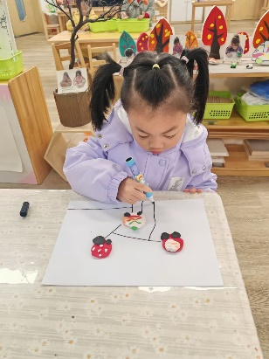 | 今天我是在美工区玩的。我看到请假的小朋友之前做到小汽车已经放了很久了。我想了想，觉得可以把这些小汽车贴在纸上，然后画上马路。这样就是一副新的作品啦！我的创意是不是很棒啊！
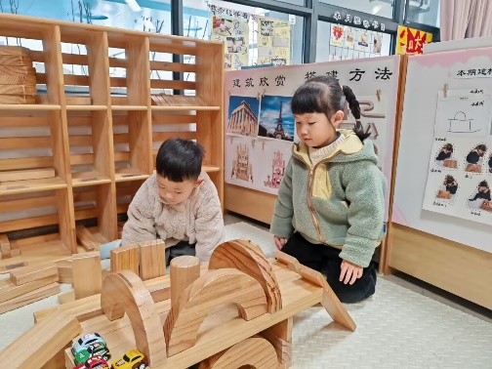 | 今天我们一起合作搭了一座停车场。这个停车场可厉害了！因为它是带滑滑梯的停车场哦！这个停车场有两层，我是用了垒高的方法搭的。我还用围合的方法搭了一个农场呢！我把树和小动物放了进去，因为小动物在吃草呢。

※集体活动篇
半日活动：制作紫薯饼
昨天下午我们一起去挖了紫薯，紫薯又大又多。我们把自己清洗干净后就把紫薯给食堂奶奶了。今天食堂奶奶把紫薯蒸好了，我们先把紫薯去皮，再加入牛奶、白糖、面粉，老师把这些揉成了面团。我们把面团搓圆、按扁，最后放入锅子里煎一煎，美味的紫薯饼就做好啦！真是太好吃了！（详情见视频）
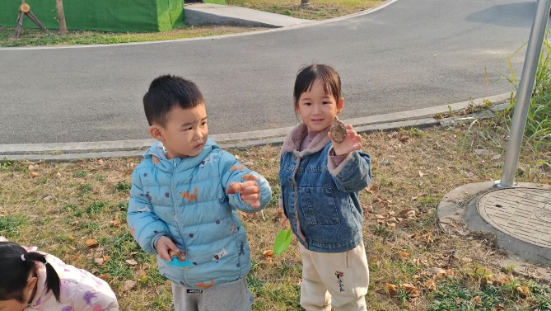 | 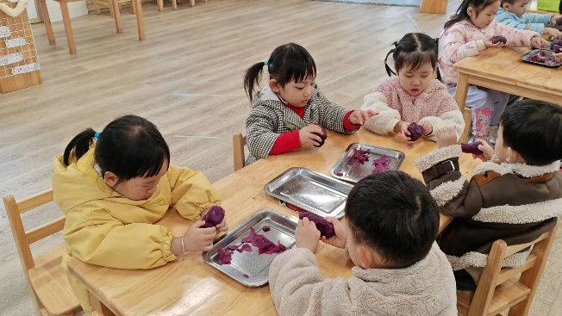
健康：爱护眼睛
随着经济的发展、社会的进步、家中的电视和电脑的普及，孩子在家中看电视、上网、玩电子游戏的时间越来越长。加上部分学生写字、读书的姿势不正确，甚至有一小部分学生在家边看电视边写作业的不良习惯，孩子的近视程度越来越低龄化，且人数越来越多。据统计我国的弱视儿童有1000多万，青少年近视率达40%，大学生近视率超过70%……这说明，保护眼睛、预防近视已经刻不容缓。为此，开展一次健康活动：《保护眼睛》。
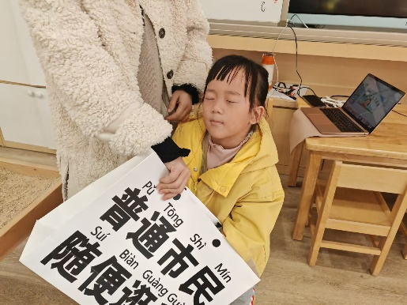 | 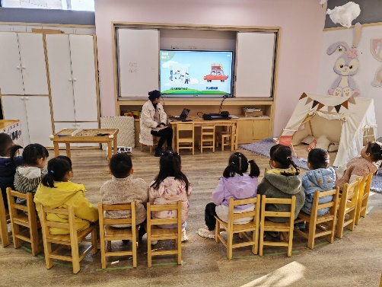

延时班内容：数学《找规律》
本次活动需要小朋友观察图形的颜色，然后用ABAB是的规律进行涂色。
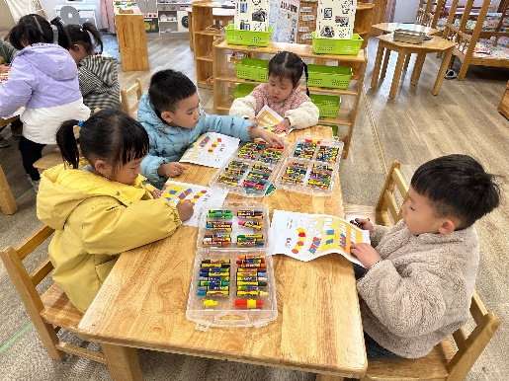 | 